III) LISTA DE ANEXOS

▪ Anexo I: Denuncia presentada por el MJDHC en la FGE, en contra del Coordinador el Centro de Adolescentes Infractores “Virgilio Guerrero”, de Quito.

▪ Anexo II:

a) Sistema de protección y asistencia a víctimas, testigos y otros participantes en el proceso penal.

b) Asistencia dentro del sistema de protección y asistencia a víctimas, testigos y otros participantes en el proceso penal.

Anexo I

Denuncia presentada por el MJDHC en la FGE, en contra del Coordinador el Centro de Adolescentes Infractores “Virgilio Guerrero”, de Quito.

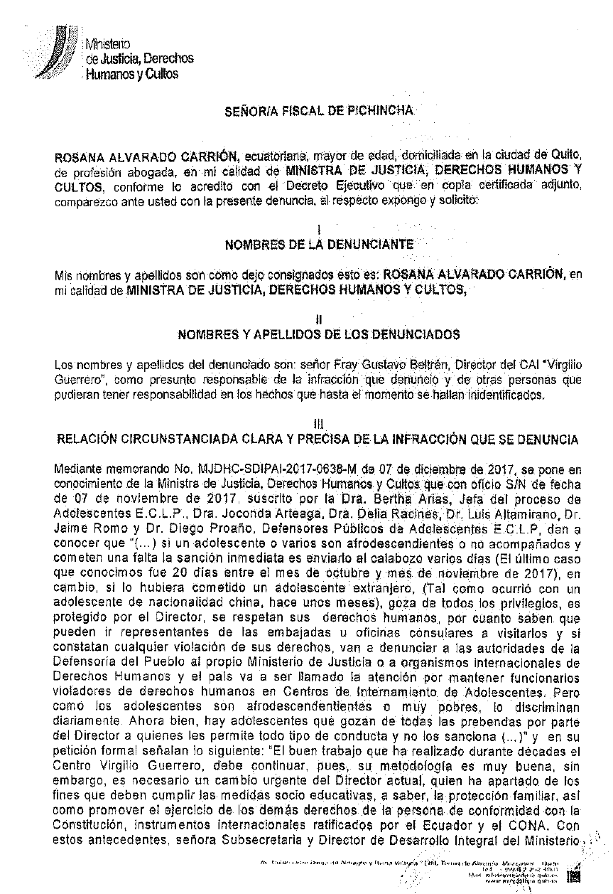

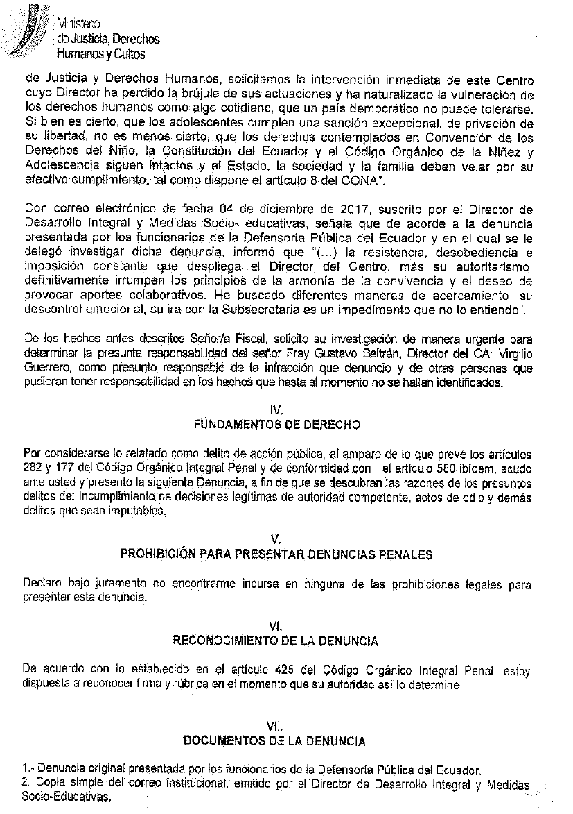

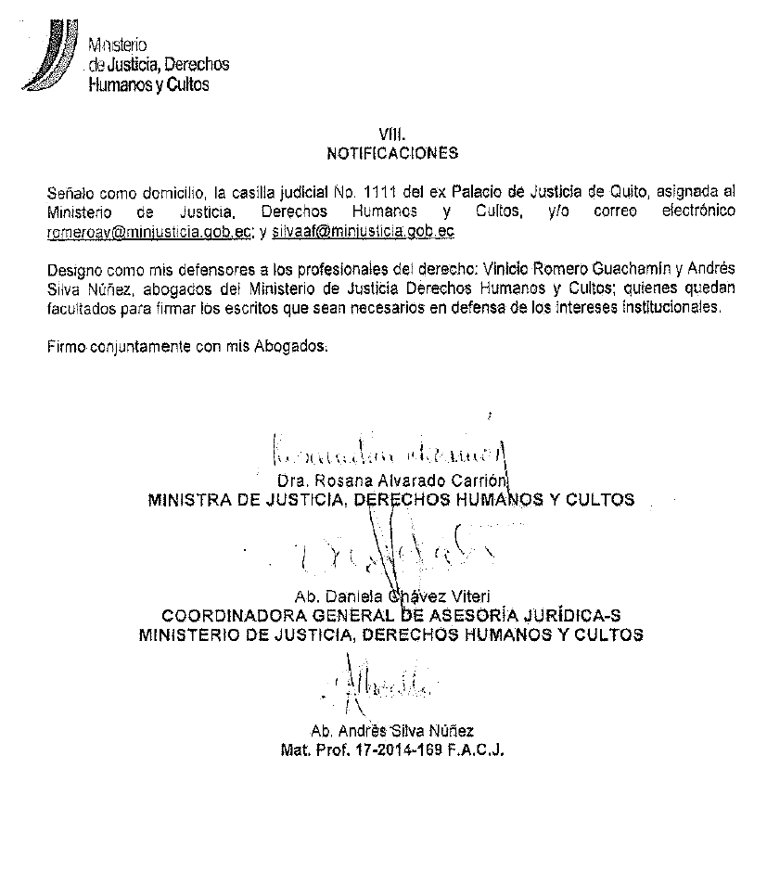

Anexo II

a) Sistema de protección y asistencia a víctimas, testigos y otros participantes en el proceso penal.
b) Asistencia dentro del sistema de protección y asistencia a víctimas, testigos y otros participantes en el proceso penal.

a) Sistema de protección y asistencia a víctimas, testigos y otros participantes en el proceso penal.
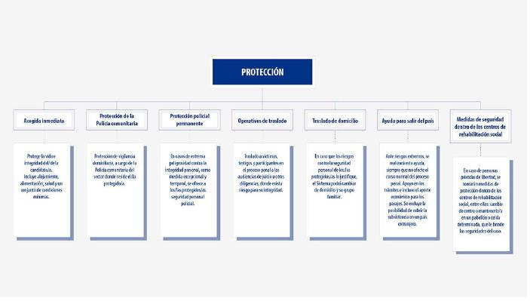

b) Asistencia dentro del sistema de protección y asistencia a víctimas, testigos y otros participantes en el proceso penal.

